OBJAVA ZA MEDIJE

HRVATSKA AKADEMIJA ZNANOSTI I UMJETNOSTI OBILJEŽILA STOTU GODIŠNJICU SMRTI ANTUNA GUSTAVA MATOŠA

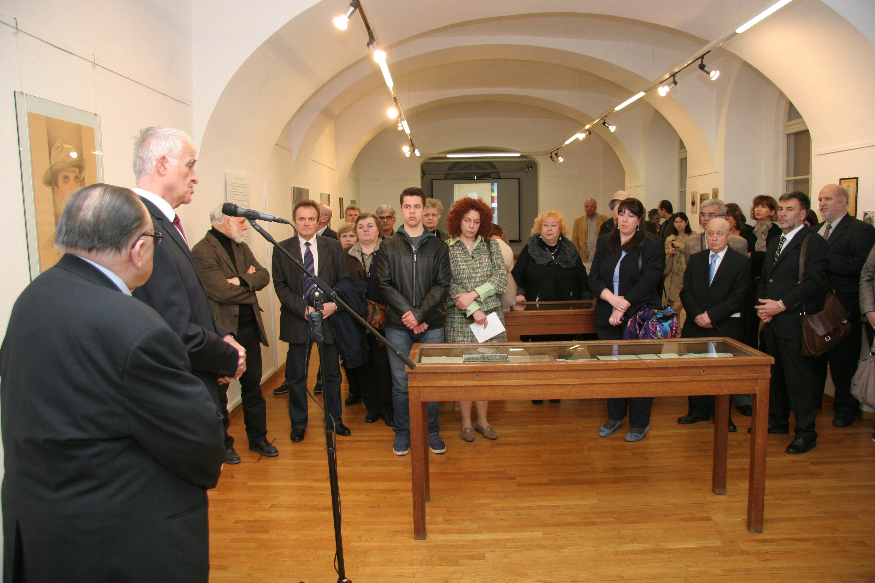

Zagreb, 17. ožujka 2014. – Otvaranjem izložbe Rukopisi Antuna Gustava Matoša i svečanom akademijom, Hrvatska akademija znanosti i umjetnosti je u ponedjeljak 17. ožujka u Narodnom domu obilježila stotu godišnjicu smrti hrvatskog književnika Antuna Gustava Matoša. Izložbu je otvorio predsjednik Hrvatske akademije znanosti i umjetnosti akademik Zvonko Kusić koji je govorio i na svečanoj akademiji. On je istaknuo da se na izložbi mogu vidjeti Matoševi rukopisi, svjedodžbe, obiteljske fotografije i drugi dokumenti i osobni predmeti koje je Akademija dobila od Matoševe obitelji 1952. Ta se ostavština, koja sadrži 50 arhivskih kutija, nalazi u arhivu Zavoda za povijest hrvatske književnosti, kazališta i glazbe koji čuva ostavštinu oko 200 hrvatskih književnika, među kojima i Vladimira Nazora i Tina Ujevića. Cjelokupna Matoševa ostavština može se na izložbi razgledati u digitaliziranom obliku. Na izložbi se mogu vidjeti i Matoševi portreti koje su izradili Rudolf Valdec, Ljubo Babić i Dimitrije Popović koji je Matoševu sliku naslikao upravo za ovu izložbu.
„Nadam se da će nam ova izložba nadopuniti naše znanje o Matošu i približiti nam ga kao čovjeka“, kazao je akademik Kusić, dodavši da je Matošev život koji je trajao samo 41 godinu uzbudljiv poput romana. Akademik Kusić istaknuo je da je Matoš u svom djelu povezao nacionalno i univerzalno, predvidio ujedinjenje Europe te opisao hrvatski mentalitet. „Uz svoje veliko domoljublje uočavao je slabosti Hrvata i ustvrdio da uvijek traže krivca izvan svojih redova. Za njega se kaže da je bio prorok. Ili je bio jako lucidan, ili se mi nismo puno promijenili za sto godina jer on kao da se bavi aktualnim problemima“, rekao je akademik Kusić.
Na otvorenju izložbe govorio je njen autor, član suradnik Akademije dr. sc. Tomislav Sabljak, voditelj Akademijinog Odsjeka za povijest hrvatske književnosti koji je istaknuo da bi nam život danas možda bio ljepši da smo pažljivije čitali Matoša.
Na svečanoj akademiji govorio je i tajnik Razreda za književnost akademik Ante Stamać koji je istaknuo da je Matoš, desetak godina poslije smrti, bio prepoznat kao jedan od najvećih hrvatskih književnika uopće.
„Na temelju filozofije jastva zastupao je osobnu slobodu, slobodu svoga naroda i slobodu bližnjih i u svom djelu iznosio vizije osobnih događaja, svojih svjetonazora i vlastita politička uvjerenja. Matoševo je djelo reprezentativni korpus na kojem je znanstveno-književnim istraživanjem utemeljena hrvatska stilistika" rekao je akademik Stamać koji je podsjetio da je Matoš bio majstor ogleda, feljtona, putopisa, lirike i kratke pjesme, a posebno soneta. Spomenuo je i da Matošev opus sadrži 20 svezaka od po 200 stranica te da je u prosjeku pisao karticu i pol teksta dnevno.
„U Hrvatskoj je svojim djelom stvarao čitateljsku publiku. Bio je pisac doma i svijeta koji je leksički silno obogatio hrvatski jezik, a njegovo djelo moderno je i u današnje doba“, zaključio je akademik Stamać. Na večerašnjoj svečanoj akademiji Matoševe stihove govorio je dramski umjetnik Joško Ševo.

HRVATSKA AKADEMIJA
ZNANOSTI I UMJETNOSTI

ML/ml

